1216-PLA-ES-MI(NPL)-AJ-2022
Ref. SICE 1622-2022

15 de diciembre del 2022

Licenciada
Silvia Navarro Romanini
Secretaría General de la Corte

Estimada señora:

Le remito el informe suscrito por la Licda. Ana Ericka Rodríguez Araya, Jefa del Subproceso de Estadística y la Máster Yesenia Salazar Guzmán, Jefa a.i. del Subproceso de Modernización Institucional – No Penal, que contiene el análisis y cuadros estadísticos, relacionados con los movimientos de trabajo de la materia Familia, durante el 2021.

Con el fin de que se manifestaran al respecto, mediante oficio 1118-PLA-ES-MI(NPL)-AJ-2022 del 22 de noviembre del 2022, el preliminar de este documento fue puesto en conocimiento a la Magistrada Roxana Chacón Artavia, Coordinadora de la Comisión de la Jurisdicción de Familia, Niñez y Adolescencia.

Se recibieron respuestas por medio de correo electrónico de la Comisión de la Jurisdicción de Familia, Niñez y Adolescencia el 25 de noviembre y del Juez Gestor de la materia el Licenciado Cristián Martínez Hernández el 23 de noviembre del año en curso, en ambas respuestas se indica que no se tienen observaciones al respecto.

Atentamente,

Dixon Li Morales, Jefe a.i.
Proceso Ejecución de las Operaciones

Se adjuntan las respuestas recibidas.

Atentamente,

Ing. Dixon Li Morales, Jefe
Proceso Ejecución de las Operaciones

Copia:

- Comisión de la Jurisdicción de Familia, Niñez y Adolescencia
- Juzgado Primero de Familia de San José
- Juzgado Segundo de Familia de San José
- Juzgado de Familia, de Niñez y Adolescencia
- Juzgado Civil, Trabajo y Familia de Puriscal
- Juzgado de Familia II Circuito Judicial de San José
- Juzgado Civil, Trabajo y Familia. Hatillo, San Sebastián y Alajuelita
- Juzgado Familia III Circuito Judicial de San José
- Juzgado de Familia del I Circuito Judicial de Alajuela
- Juzgado Familia II Circuito Judicial de Alajuela
- Juzgado Civil y Trabajo del II Circuito Judicial Alajuela, Sede Upala
- Juzgado de Familia, Penal Juvenil y Violencia Doméstica de Grecia
- Juzgado de Familia y Violencia Doméstica III Circuito Judicial Alajuela (San Ramón)
- Juzgado de Familia de Cartago
- Juzgado Familia, Penal Juvenil y Violencia Doméstica de Turrialba
- Juzgado de Familia de Heredia
- Juzgado de Familia de Heredia, sede Sarapiquí
- Juzgado de Familia y Violencia Doméstica I Circuito Judicial Guanacaste
- Juzgado de Familia, Penal Juvenil y Violencia Dom. de Cañas
- Juzgado Familia y Violencia Doméstica II Circuito Judicial Guanacaste
- Juzgado de Familia, Penal Juvenil Y Violencia Doméstica de Santa Cruz
- Juzgado de Familia de Puntarenas
- Juzgado de Familia, Penal Juvenil y Violencia Doméstica de Quepos
- Juzgado de Familia I Circuito Judicial Zona Sur
- Juzgado Civil, Trabajo y Familia de Buenos Aires
- Juzgado Familia y Violencia Dom. II Circuito Judicial Zona Sur
- Juzgado Civil, Trabajo y Familia de Golfito
- Juzgado Civil, Trabajo y Familia de Osa
- Juzgado de Familia del I Circuito Judicial de la Zona Atlántica
- Juzgado de Familia II Circuito. Judicial de la Zona Atlántica
- Archivo

kmb
Ref. 1622-2022

15 de diciembre del 2022

Ingeniero
Dixon Li Morales, Jefe a.i.
Proceso Ejecución de las Operaciones

Estimado señor:

Se remite análisis y cuadros estadísticos, relacionados con el movimiento de trabajo en los juzgados que conocen la Materia de Familia durante el 2021, este documento permite a la persona usuaria obtener un panorama sobre la gestión realizada en estos despachos, durante los últimos años, de manera que en conjunto con los datos más recientes coadyuven en la definición de estrategias y de políticas públicas, en beneficio de la ciudadanía y de la toma de decisiones.

En este sentido, los datos estadísticos actualizados se pueden visualizar a través del sitio Web oficial de la Dirección de Planificación y del Observatorio de la Presidencia de la Corte Suprema de Justicia, con el fin de suministrar información en línea, transparente, precisa y confiable, respecto al funcionamiento de la institución, a través de una herramienta de fácil acceso, potenciando la publicación de datos en formato abierto, que permita observar la información, de manera gráfica y simple para la persona usuaria, mediante la herramienta tecnológica Power BI, de Microsoft.

Además, se ha desarrollado una herramienta de inteligencia de negocio, que permite visualizar la información histórica del compendio de indicadores del Poder Judicial desde el 2000 hasta el 2021, está organizada con un menú de navegación, indicadores de costos y presupuestos, personal y cobertura, carga de trabajo, litigiosidad, duración, productividad, herramientas adicionales, documentos descargables y créditos. La información histórica ha sido recopilada por el Subproceso de Estadística de la Dirección de Planificación del Poder Judicial y se ha organizado de tal forma que permita su fácil uso y administración.

Enlace
Estadísticas e indicadores | Dirección de Planificación, Poder Judicial Costa Rica (poder-judicial.go.cr)
https://planificacion.poder-judicial.go.cr/index.php/estadisticas-e-indicadores
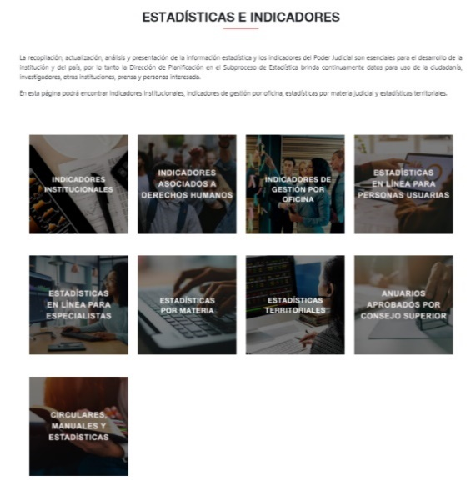

De esta manera, la información se encuentra disponible en los diferentes tableros construidos: a saber: los balances generales de todas las materias e instancias, desgloses de los casos entrados y terminados, por clases de asuntos, procedimientos, delitos y por motivos de términos, circulantes finales desglosados por estados y fases, procedencia, resoluciones dictadas por tipo y resultados de las resoluciones, audiencias por estados y apuntes, duraciones por materias y desgloses por oficina y motivos de término, medidas alternas, entre otros resultados.

Finalmente, se anexa el análisis y cuadros estadísticos correspondientes.

Descripción | Archivo
Análisis relacionado con los movimientos de trabajo juzgados competentes en materia de familia, durante el año 2021, Definitivo.
Cuadros estadísticos de los Juzgados de Familia

Este informe cuenta con las revisiones y ajustes correspondientes de las jefaturas indicadas.

INFORME | NOMBRE | PUESTO
Elaborado por: | Licda. Marjorie León Alfaro  Lic. Olger Quesada Abarca | Profesional 2
Revisado por: / En coordinación con: | Máster Melissa Durán Gamboa | Coordinador de Unidad 3
Aprobado por: | Licda. Ana Ericka Rodríguez Araya  Máster Yesenia Salazar Guzmán | Jefe Subproceso de Estadística  Jefa a.i. Subproceso de Modernización Institucional – No Penal
Visto Bueno: | Ing. Dixon Li Morales | Jefe a.i. Proceso Ejecución de las Operaciones

